УДК 579.64
Рассохина И.И.
ДЕЙСТВИЕ БАКТЕРИЙ РОДА PSEUDOMONAS НА ПРОДУКТИВНОСТЬ ЗЕРНОВЫХ КУЛЬТУР В УСЛОВИЯХ ВОЛОГОДСКОЙ ОБЛАСТИ

Аннотация. В статье рассмотрено действие суспензии штамма Pseudomonas sp. GEOT18 на продуктивность ячменя, овса и пшеницы в условиях Вологодской области. Исследования проводились в 2020-2022 гг. в условиях мелкоделяночного полевого эксперимента. Было выявлено увеличение зерновой продуктивности ячменя сорта Сонет на 20-40 %, овса сорта Лев – на 16-24 % и пшеницы сорта Дарья – на 5-11 %.
Ключевые слова: Pseudomonas, рост, продуктивность.

В Нечерноземной зоне России вопрос повышения продуктивности сельскохозяйственных культур стоит особенно остро. Одним из перспективных путей решения проблемы является использование микробных препаратов. Свободноживущие бактерии рода Pseudomonas отмечаются как одни из эффективных в данном вопросе [1; 2]. Например, установлено, что 80 % бактерий данного рода способны к синтезу фитогормонов с последующим выделением их во внешнюю среду [1].
Штамм GEOT18, который использовался в данных исследованиях, имеет высокий биотехнологический потенциал. Прежде всего, это связано со способностью данных бактерий синтезировать ИУК, а также высвобождать фосфор из нерастворимого трифосфата кальция [3].
Цель работы – оценка действия суспензии штамма Pseudomonas sp. GEOT18 на продуктивность ячменя, овса и пшеницы в условиях Вологодской области.
Эксперимент был поставлен на опытном поле Вологодского научного центра РАН в вегетационные периоды 2020–2022 гг. В качестве культуры были выбраны ячмень обыкновенный сорта Сонет, овсе посевной сорта Лев и пшеница мягкая сорта Дарья. Перед посевом семена опытных вариантов выдерживались в течение 30 минут в суспензии ночной культуры исследуемого штамма, контрольных групп – в воде. Площадь учетных делянок составляла 2 м², повторность опыта четырехкратная. Вторая обработка культур суспензией штамма (опыт) и водой (контроль) проводилась путем опрыскивания растений в фазу кущения до появления капель мелкодисперсной росы. В процессе вегетации, в фазах третьего листа, кущения, колошения и цветения производили снятие морфофизиологических параметров, а в конце вегетации – зерновую продуктивность растений.
При действии суспензии штамма Pseudomonas sp. GEOT18 у растений на всех стадиях вегетации не зависимо от условий вегетационного периода наблюдалась тенденция к увеличению ростовых параметров. Так, у опытных растений возрастали относительно контроля показатели ассимиляционной поверхности, сырой и сухой массы, среднесуточных приростов и пр. (рисунок 1).
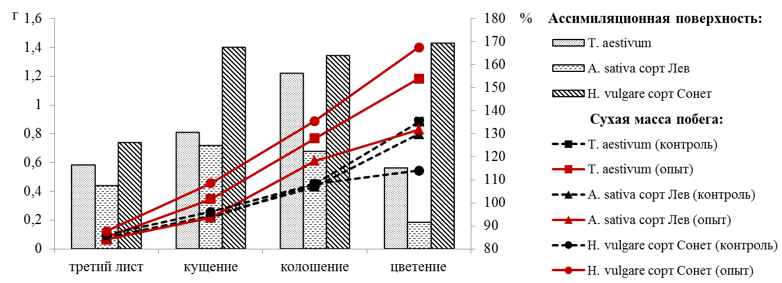
Рисунок 1 – Динамика ростовых процессов культур в исследованиях 2022 года (ассимиляционная поверхность – % относительно контроля, сухая масса – г)

Наиболее существенные различия опытных и контрольных вариантов были обнаружены в 2022 году, где погодные условия оказались более благоприятными как для роста растений, так и для развития микроорганизмов.
Зерновая продуктивность ячменя сорта Сонет при действии суспензии штамма возрастала на 20-40 %, овса сорта Лев – на 16-24 % и пшеницы сорта Дарья – на 5-11 % (рисунок 2).

Рисунок 2 – Изменение зерновой продуктивности (% относительно контроля)

Таким образом, суспензия штамма Pseudomonas sp. GEOT18 стимулировала рост сельскохозяйственных культур Вологодской области, и, в конечном итоге, увеличивала их зерновую продуктивность.

Библиографический список на русском языке
1. Dubeikovsky, A.N. Growth promotion of blackcurrant softwood cuttings by recombinant strain Pseudomonas fluorescens BSP53a synthesizing an increased amount of indole-3-acetic acid / A.N. Dubeikovsky, E.A. Mordukhova, V.T Kochetkov, F.Y. Polikarpova, A.M. Boronin // Soil biology and Biochemistry. – 1993. – Т. 25. – №. 9. – pp. 1277-1281. DOI: 10.1016/0038-0717(93)90225-Z
2. Рассохина, И.И. Использование микроорганизмов как средство повышения продуктивностии устойчивости сельскохозяйственных культур / И.И. Рассохина // АгроЗооТехника. – 2021. – Т. 4. – № 3. – С. 1-17. – DOI: 10.15838/alt.2021.4.3.2
3. Bychkova, A.A. Biotechnological potential of phosphate-solubilizing Pseudomonas migulae strain GEOT18 / A.A. Bychkova, Y.V. Zaitseva, A.V. Sidorov, A.S. Aleksandrova, O.A. Marakaev // International Journal of Agricultural Technology. – 2022. – №. 18(4). – P. 1403–1414.

Информация об авторе на русском языке
Рассохина Ирина Игоревна (г. Вологда) – н.с. лаборатории биоэкономики и устойчивого развития Вологодского научного центра РАН. E-mail: rasskhinairina@mail.ru

Rassokhina I.I.
THE EFFECT OF BACTERIA OF THE GENUS PSEUDOMONAS ON THE PRODUCTIVITY OF GRAIN CROPS IN THE CONDITIONS OF THE VOLOGDA REGION

Abstract. The article considers the effect of a suspension of Pseudomonas sp. GEOT18 on the productivity of barley, oats and wheat in the conditions of the Vologda region. The studies were carried out in 2020-2022. under the conditions of a small-plot field experiment. An increase in the grain productivity of barley variety Sonnet by 20-40 %, oat variety Lev - by 16-24 % and wheat variety Darya - by 5-11 % was revealed.
Keywords: Pseudomonas, growth, productivity.

Information about the authors
Rassokhina Irina Igorevna – Research Associate of the Laboratory for Bioeconomics and Sustainable Development. Federal State Budgetary Institution of Science “Vologda Research Center of the Russian Academy of Sciences”. E-mail: rasskhinairina@mail.ru
References
1. Dubeikovsky, A.N. Growth promotion of blackcurrant softwood cuttings by recombinant strain Pseudomonas fluorescens BSP53a synthesizing an increased amount of indole-3-acetic acid / A.N. Dubeikovsky, E.A. Mordukhova, V.T Kochetkov, F.Y. Polikarpova, A.M. Boronin // Soil biology and Biochemistry. – 1993. – Т. 25. – №. 9. – pp. 1277-1281. DOI: 10.1016/0038-0717(93)90225-Z
2. Rassokhina, I.I. Ispol'zovaniye mikroorganizmov kak sredstvo povysheniya produktivnostii ustoychivosti sel'skokhozyaystvennykh kul'tur [The use of microorganisms as a means of increasing the productivity and sustainability of agricultural crops] / I.I. Rassokhina // AgroZooTekhnika. – 2021. – T. 4. – № 3. – S. 1-17. – DOI: 10.15838/alt.2021.4.3.2 [in Russian].
3. Bychkova, A.A. Biotechnological potential of phosphate-solubilizing Pseudomonas migulae strain GEOT18 / A.A. Bychkova, Y.V. Zaitseva, A.V. Sidorov, A.S. Aleksandrova, O.A. Marakaev // International Journal of Agricultural Technology. – 2022. – №. 18(4). – pp. 1403–1414.

